Procedure d’Emergenza e d’Evacuazione

DENOMINAZIONE EVENTO
Es. Sagra del XXXXXXXXXX

SOGGETTO ORGANIZZATORE
GRUPPO XXXXXXXXXXXXX

DATE E ORARI

Esempio
Venerdì 17 Settembre 2021 Ore 18 - 24

Sabato 18 Settembre 2021 Ore 10 - 24

Domenica 19 Settembre 2021 Ore 10 - 18

PREMESSA E OBIETTIVI DEL DOCUMENTO

Il documento nella sua interezza ha la finalità di:
- affrontare un’emergenza sin dal suo primo manifestarsi allo scopo di minimizzarne le conseguenze e gli effetti;
- attivare prontamente ed in modo corretto la richiesta di intervento dei soccorsi esterni;
- tutelare l’incolumità delle persone presenti;
- contenere, nei limiti del possibile, i danni alla struttura ed agli impianti.

DENOMINAZIONE EVENTO

PRESENTAZIONE EVENTO

L’evento si configura come INSERIRE UN BREVE TESTO DESCRITTIVO prendendo spunto anche dalla eventuale locandina dell’evento

CARATTERIZZAZIONE EVENTO

ESEMPIO TIPO:

Le date
Venerdì 17/09 dalle 18:00 alle 22:00 chiusura eventi 24:00
Sabato 18/09 dalle 11:00 alle 22:00 chiusura eventi 24:00
Domenica 19/09 dalle 11:00 alle 18:00 chiusura eventi 18:00

Come degustare del buon vino
Il festival prevede la partecipazione di diverse cantine che verranno ospitate nei ristoranti di Bulgarograsso. I biglietti acquistati comprendono il calice, la taschina porta calice e diversi gettoni degustazione da spendere nei diversi stand e ristoranti aderenti.

Dove assaggiare del buon cibo
Passeggia per le strade di Bulgarograsso alla scoperta di cosa propongono i ristoranti per accompagnare le degustazioni e vivi il clima di festa che pervade il borgo in questo fine settimana. Consulta la mappa del percorso per scoprire i menù e le etichette vinicole selezionate sul sito

Eventi e intrattenimento
Durante i 3 giorni di festival potrai assistere a concerti, eventi e interviste, durante e dopo l’orario di chiusura delle degustazioni.

ATTIVAZIONE E GESTIONE DELLE EMERGENZE

Al verificarsi di una situazione di emergenza:
- si attivano le Procedure di Emergenza specifiche dettagliate nel paragrafo seguente a seconda della tipologia dell’emergenza,
- si attivano gli addetti al Primo Soccorso e all’Antincendio secondo gli incarichi ricevuti,
- si attiva il Coordinatore dell’Emergenza o il suo sostituto.

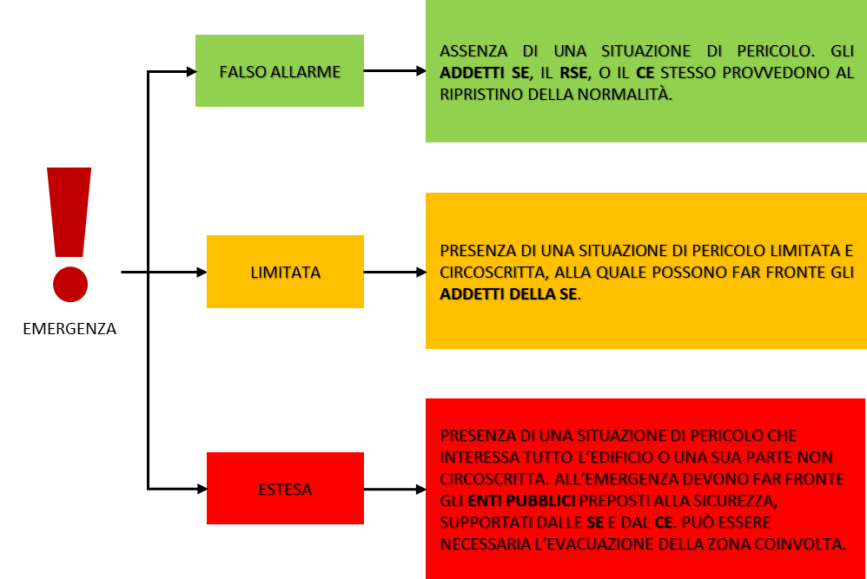

SISTEMA DI COMUNICAZIONE DELLE EMERGENZE

La comunicazione dell’emergenza è fondamentale per:
- allertare rapidamente la squadra di emergenza;
- dare avvio agli interventi di soccorso.
Il sistema di comunicazione dell’emergenza adottato è il seguente:
- tramite ricetrasmittente o telefono cellulare mobile per l’allertamento del Coordinatore dell’Emergenza e degli addetti alla gestione dell’emergenza;
- allarme audio sonoro per l’area concerti Riva di Cernobbio
- allarme audio vocale per l’area del Centro Storico e via Cinque Giornate

CHIAMATA DI EMERGENZA

L'efficacia di una chiamata di soccorso dipende soprattutto dalle informazioni che essa contiene e che possono permettere ai soccorritori di intervenire nel modo più idoneo.

Ecco, ad esempio, quali sono le cose da dire in una chiamata di soccorso ai Vigili dei Fuoco:
- Nome e cognome di chi effettua la chiamata
- Descrizione del tipo di incidente (incendio, esplosione, ecc.)
- Entità dell'incidente (ha coinvolto un’area, un impianto, delle persone, ecc.)
- Luogo dell'incidente (via, n. civico, città, e se possibile il percorso per raggiungerlo).
- Eventuale presenza di feriti.

SEGNALAZIONI E COMPORTAMENTO IN CASO DI EMERGENZA

- Chiunque si trovi a soccorrere una persona infortunata deve prestare la propria opera solo se certo dell’intervento da effettuare.
- In caso di incendio o di pericolo accertato, il personale deve tentare di operare con gli estintori presenti nel locale; nel caso di una situazione non gestibile, dopo aver avvisato il Coordinatore dell’emergenza, deve evacuare i locali.
- Qualora si renda necessario far intervenire il soccorso pubblico, utilizzare i seguenti numeri telefonici:

Numero unico di emergenza europeo | 112
Vigili del Fuoco | 115
Soccorso pubblico d’emergenza | 113
Servizio Sanitario di Urgenza ed Emergenza | 118

EVACUAZIONE

Il Coordinatore dell’Emergenza, valutata la situazione, deciderà se procedere con l’Evacuazione dell’area interessata all’emergenza
In caso di Evacuazione tutto il personale addetto dovrà provvedere a far fluire verso l’esterno tutti i presenti indirizzandoli verso l’uscita di sicurezza più vicina.
Prima di abbandonare i locali il personale addetto all’evacuazione dovrà assicurarsi che nessuno sia rimasto all’interno dei locali.

PUNTI DI RACCOLTA

Compito del Coordinatore dell’Emergenza, in collaborazione con gli addetti alle emergenze, è quello di verificare che nessuna persona sia rimasta all’interno dell’area ove di manifesta la condizione di emergenza e instradare il pubblico in un luogo sicuro.
Tra gli addetti incaricati dell’evacuazione saranno individuati quelli addetti al controllo di persone con disabilità verificate all’ingresso e che potrebbero trovarsi presso l’area: dovranno relazionare dell’evacuazione delle stesse al coordinatore.

PIANO DI IMPIEGO DEL PERSONALE

Giornalmente prima dell’Inizio dell’evento il Coordinatore dell’Emergenza dovrà effettuare una Riunione con gli Addetti designati e ripartiti secondo il seguente schema:

INSERIRE I NUMERI PREVISTI DALLA RELAZIONE TECNICA PER LA CONFIGURAZIONE DI RIFERIMENTO
 | AREA  FOOD | AREA ESTERNA | AREA INTRATTENIMENTO
ADDETTI ALTO RISCHIO | 1 | 1 | 1
ADDETTI SAFETY | 4 | 4 | 3
ADDETTI AL CONTROLLO ACCESSI E USCITA | 4 | 4 | 3
TOTALE ADDETTI | 9 | 9 | 7

Durante la Riunione il Coordinatore dell’Emergenza con l’ausilio del Piano e delle Planimetrie di Emergenza ed Evacuazione) dovrà nello specifico seguire lo sviluppo delle seguenti fasi.

Le persone così come sopra suddivise hanno partecipato a corso di formazione sugli aspetti procedurali organizzato presso la sala stemmi del comune di Cernobbio in data 16/09/2021: si allega registro presenze.

A supporto degli addetti sarà presente una squadra itinerante appiedata messa a disposizione dalla locale Croce Rossa di Cernobbio che è stata informata per tempo tramite idonea comunicazione.

FASE 1
Formare ed Informare gli Addetti (Vedi Planimetria di Emergenza ed Evacuazione) sulla configurazione dell’Evento, le loro posizioni di stazionamento, i presidi antincendio e primo soccorso, vie di esodo, uscite di sicurezza, posizione delle Valvole di Intercettazione dei Servizi, ecc.

FASE 2
Impartire le Informazioni su:
  - Procedure di Emergenza;
  - Procedure di Chiamata di Emergenza;
  - Norme di Comportamento;
  - Compiti delle Figure Coinvolte.

FASE 3
Definire le Figure Responsabili
  - Inserire il nome, cognome e numero di telefono del Coordinatore dell’Emergenza nelle celle dedicate;
  - Inserire il nome, cognome e numero di telefono del Vice Coordinatore nelle celle dedicate;
  - Inserire il nome e cognome degli addetti nelle celle dedicate;

FASE 4
Firmare il Verbale di Formazione ed Informazione degli addetti

PROCEDURE DI EMERGENZA – SCENARI ESPOSITIVI
INCENDIO GENERICO | Segnalazione | Effetti rilevabili | Tipo di rischio | Estensione area di rischio e personale coinvolto | Compiti del Coordinatore dell’Emergenza (CE) | Compiti degli Addetti alle Squadre di Pronto Intervento
 | - Chiunque  - attivare a voce il Coordinatore dell’Emergenza  - fornire le proprie generalità  - indicare il luogo ove si è manifestata l’emergenza e se vi è presenza di feriti o di persone colpite da malore | - fumo  - fiamme | - ustioni termiche  - intossicazione da fumi | - l’area del rilascio  - i presenti nella zona interessata | - Ricevuta la segnalazione, convoca la Squadra Pronto Intervento (SPI) e fa effettuare un sopralluogo.  - Accertata la situazione, provvede se necessario e opportuno a:  - procedere all’evacuazione  - iniziare lo spegnimento  - soccorrere i feriti  - allertare i soccorsi con chiamata di emergenza al NUE 112 riferendo con esattezza la situazione | - Provvedono alla prima ispezione.  - Riferiscono al CE gli esiti del sopralluogo.  Se necessario iniziano l’intervento antincendio.  - Isolano la zona chiudendo i portoni tagliafiamma se presenti, nel caso gli stessi non si sono già chiusi in automatico.  - Chiudono la valvola generale di alimentazione del Gas.  - Tolgono corrente alla zona interessata dall’emergenza.  - Agiscono sul pulsante di sgancio della corrente elettrica, dopo aver provveduto all’apertura di cancelli e/o sbarre elettriche.  - Soccorrono gli eventuali feriti.  - In caso di evacuazione si dedicano al recupero delle eventuali persone portatrici di handicap e verificano che tutti i presenti abbiano raggiunto il luogo ritrovo.  - All’arrivo dei soccorsi esterni (VV.F e Ambulanza) si pongono a loro disposizione.
PROCEDURE DI EMERGENZA – SCENARI ESPOSITIVI
EVENTI NATURALI (TERREMOTO, TROMBE D’ARIA, SMOTTAMENTO, etc) | Segnalazione | Effetti rilevabili | Tipo di rischio | Estensione area di rischio e personale coinvolto | Compiti del Coordinatore dell’Emergenza (CE) | Compiti degli Addetti alle Squadre di Pronto Intervento
 | - di norma , non vi è necessità di segnalazione  - Chiunque  - attivare a voce il Coordinatore dell’Emergenza  - fornire le proprie generalità  - indicare il luogo ove si è manifestata l’emergenza e se vi è presenza di feriti o di persone colpite da malore | - crolli  - vetri rotti  - danni strutturali  - perdita di prodotti | - traumi meccanici  - schiacciamento  - persone disperse | - l’area coinvolta  - i presenti nella zona interessata | - Ricevuta la segnalazione, convoca la Squadra Pronto Intervento (SPI) e fa effettuare un sopralluogo.  - Accertata la situazione, provvede se necessario e opportuno a:  - procedere all’evacuazione  - iniziare lo spegnimento  - soccorrere i feriti  - allertare i soccorsi con chiamata di emergenza al NUE 112 riferendo con esattezza la situazione | - Provvedono alla prima ispezione.  - Riferiscono al CE gli esiti del sopralluogo.  Se necessario iniziano l’intervento antincendio.  - Chiudono la valvola generale di alimentazione del Gas.  - Tolgono la corrente elettrica allo stabile corrente elettrica, dopo aver provveduto all’apertura di cancelli e/o sbarre elettriche.  - Isolano i tombini di fognatura e/o quelli stradali in caso di perdita di liquidi  - Iniziano l’intervento antincendio sugli eventuali focolai  - Soccorrono gli eventuali feriti.  - In caso di evacuazione si dedicano al recupero delle eventuali persone portatrici di handicap e verificano che tutti i presenti abbiano raggiunto il luogo ritrovo.  - All’arrivo dei soccorsi esterni (VV.F e Ambulanza) si pongono a loro disposizione.  - Provvedono alla ricerca di eventuali dispersi.

PROCEDURE DI EMERGENZA – SCENARI ESPOSITIVI

ALLAGAMENTO (rottura di tubazioni, scarichi di acqua piovana intasati, ecc.) | Segnalazione | Effetti rilevabili | Tipo di rischio | Estensione area di rischio e personale coinvolto | Compiti del Coordinatore dell’Emergenza (CE) | Compiti degli Addetti alle Squadre di Pronto Intervento
 | - Chiunque  - attivare a voce il Coordinatore dell’Emergenza  - fornire le proprie generalità  - indicare il luogo ove si è manifestata l’emergenza ed il numero delle persone coinvolte | - presenza di acqua  - malfunzionamento di macchine e impianti  - danni strutturali | - elettrico  - scivolamento, annegamento  - inquinamento ambientale | - l’area coinvolta  - i presenti nella zona interessata | - Ricevuta la segnalazione, convoca la Squadra Pronto Intervento (SPI) e fa effettuare un sopralluogo.  - Accertata la situazione, provvede se necessario e opportuno a:  - procedere all’evacuazione  - iniziare contenere l’allagamento  - soccorrere i feriti  - allertare i soccorsi con chiamata di emergenza al NUE 112 riferendo con esattezza la situazione | - agiscono sulle saracinesche/rubinetti per l’interruzione delle perdite  - se non riescono ad agire sulle saracinesche/rubinetti localizzati per interrompere il flusso dell’acqua agiscono sulle saracinesca generale e interrompono l’alimentazione idrica dello stabile.  - interrompono l’alimentazione elettrica dell’area interessata.  - contengono l’allagamento.  - All’arrivo dei soccorsi si pongono a disposizione.

PROCEDURE DI EMERGENZA – SCENARI ESPOSITIVI
INFORTUNIO-MALORE | Segnalazione | Effetti rilevabili | Tipo di rischio | Estensione area di rischio e personale coinvolto | Compiti del Coordinatore dell’Emergenza (CE) | Compiti degli Addetti alle Squadre di Pronto Intervento
 | - Chiunque  - attivare a voce il Coordinatore dell’Emergenza  - fornire le proprie generalità  - indicare il luogo ove si è manifestata l’emergenza ed il numero delle persone coinvolte |  |  |  | - Ricevuta la segnalazione, convoca la Squadra Pronto Intervento (SPI) e fa effettuare un sopralluogo.  - Accertata la situazione, provvede se necessario e opportuno a:  - allertare i soccorsi con chiamata di emergenza al NUE 112  riferendo con esattezza la situazione  - Provvede, se del caso, ad avvisare i familiari della persona infortunata o colpita da malore | - Provvedono alle operazioni di recupero e Primo Soccorso  - Riferiscono al CE gli elementi essenziali per la chiamata corretta al NUE 112  - All’arrivo del soccorso esterno (Ambulanza), si pongono a disposizione  - Accompagnano l’infortunato o la persona colpita da malore al Pronto Soccorso

PROCEDURE DI EMERGENZA – SCENARI ESPOSITIVI
ATTI  DOLOSI / VANDALICI | Segnalazione | Effetti rilevabili | Tipo di rischio | Estensione area di rischio e personale coinvolto | Compiti del Coordinatore dell’Emergenza (CE) | Compiti degli Addetti alle Squadre di Pronto Intervento
 | - Chiunque accerti il verificarsi di un atto doloso deve deve informare il Coordinatore delle Emergenze  - attivare a voce il Coordinatore dell’Emergenza  - fornire le proprie generalità  - indicare il luogo ove si è verificato l’atto doloso |  |  |  | - allertare i soccorsi con chiamata di emergenza al NUE 112  riferendo con esattezza la situazione  - Procede a fare evacuare se necessario | - All’arrivo della Polizia o dei Carabinieri, si pongono a disposizione

ASSEGNAZIONE INCARICHI

L’assegnazione degli incarichi indicata di seguito ha lo scopo di organizzare in modo funzionale la gestione operativa delle situazioni di emergenza coinvolgendo in maniera coordinata gli addetti alle emergenze di seguito designati
 | INCARICO | NOMINATIVO TITOLARE | NOMINATIVO SOSTITUTO | NOTE
1 | Emanazione ordine di evacuazione | COGNOME NOME | COGNOME NOME | Al fine di segnalare il verificarsi di una situazione di pericolo gli incaricati valuteranno l’opportunità di diramare l’ordine di evacuazione.
2 | Diffusione ordine di evacuazione | COGNOME NOME | COGNOME NOME | Al fine di attivare le procedure di emergenza e di evacuazione gli incaricati valuteranno l’opportunità di diffondere l’ordine di evacuazione.  L’allarme verrà diffuso utilizzando i seguenti sistemi: a voce e con segnalatore sonoro acustico.
3 | Chiamata di soccorso | COGNOME NOME | COGNOME NOME | Gli incaricati valuteranno l’opportunità di effettuare la chiama dei soccorsi.
4 | Controllo e verifica evacuazione aree | COGNOME NOME | COGNOME NOME | Gli incaricati del controllo e della verifica dell’evacuazione dovranno controllare che i presenti raggiungano il punto di raccolta.
5 | Interruzione erogazione  ENERGIA ELETTRICA  GAS  ACQUA | COGNOME NOME | COGNOME NOME | Solo in caso di necessità
6 | Addetto all’utilizzo degli estintori | COGNOME NOME | COGNOME NOME | Solo in caso di necessità
7 | Dichiarazione di Chiusura dell’emergenza | COGNOME NOME | COGNOME NOME

PRESIDI ANTINCENDIO

Di seguito sono riepilogati i presidi antincendio presenti presso nell’area.
Gli stessi sono installati e manutenuti in conformità alle disposizioni del D.M. 10/03/98.
Il mantenimento in efficienza delle attrezzature antincendio viene attuato con manutenzione preventiva e periodica effettuata con cadenza semestrale come da normativa vigente in materia.

Presidi antincendio | Foto | Note
Estintori | 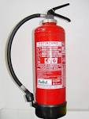 | Sulla base di un estintore ogni 200mq di area, e dei punti di criticità, saranno previsti in loco n 3 estintori, collocati nei principali punti di necessità.
Uscite di sicurezza |  | All’interno dell’area è posizionata idonea segnaletica per indicare i principali corridoi d’esodo.
Impianto fisso di illuminazione di emergenza |  | Presente sia nelle aree interne che nelle aree esterne dell’area evento.

NUMERI TELEFONICI UTILI IN CASO DI EMERGENZA

Qualora si renda necessario far intervenire il soccorso pubblico, utilizzare i seguenti numeri telefonici.

NUMERI TELEFONICI DI EMERGENZA
NUMERO UNICO DI EMERGENZA EUROPEO  Il 112 è il numero unico di emergenza europeo (NUE). Da tutta l'Europa, componendo il 112 sia da numeri fissi che da cellulari, si viene messi in comunicazione con un servizio di emergenza, con operatori multilingue in grado di gestire direttamente la chiamata o quantomeno inoltrarla al servizio più appropriato. In Italia il numero unico affianca gli altri numeri di emergenza senza sostituirli. |  | 112
Vigili del Fuoco |  | 115
Soccorso pubblico d’emergenza |  | 113
Servizio Sanitario di Urgenza ed Emergenza |  | 118
FIGURE RESPONSABILI ai sensi del D.Lgs. 81/08 e succ. modifiche
Coordinatori dell’Emergenza | MARIO BIANCHI – 335/00000000  GIUSEPPE VERDI - 335/00000000
Vice Coordinatore dell’Emergenza | MARIO BIANCHI – 335/00000000  GIUSEPPE VERDI - 335/00000000
Responsabile squadra AREU - 118  (se previsto) | MARIO BIANCHI – 335/00000000  GIUSEPPE VERDI - 335/00000000

